 | UNIVERSIDADE FEDERAL DO SUL DA BAHIA  UNIVERSIDADE ESTADUAL DE SANTA CRUZ  PROGRAMA DE PÓS GRADUAÇÃO EM  ENGENHARIA CIVIL E AMBIENTAL | 

LOREM IPSUM DOLOR

TÍTULO DA DISSERTAÇÃO OU TESE: título da dissertação ou tese
Título da dissertação ou tese

janeiro de 26

LOREM IPSUM DOLOR

TÍTULO DA DISSERTAÇÃO OU TESE: título da dissertação ou tese
Título da dissertação ou tese

Dissertação apresentada ao Programa de Pós Graduação em Engenharia Civil e Ambiental, na Universidade Estadual de Santa Cruz, como parte das exigências para obtenção do grau de Mestre em Engenharia Civil e Ambiental.

Área de concentração: Engenharia XXXXX

Orientador: Prof. Dr. Excepturi Expedita aut internos
Coorientador: Prof. Dr. Excepturi Expedita aut internos

janeiro de 26

ESPAÇO RESERVADO PARA A FICHA CATALOGRÁFICA A SER PREPARADA
PELA BIBLIOTECA CENTRAL DA UESC/UFSB

VERIFICAR OS PROCEDIMENTOS PARA SOLICITAÇÃO DO REGISTRO DA FICHA NA BIBLIOTECA DA INSTITUIÇÃO DEPOSITÁRIA

LOREM IPSUM DOLOR

TÍTULO DA DISSERTAÇÃO OU TESE: título da dissertação ou tese
Título da dissertação ou tese

Dissertação apresentada ao Programa de Pós Graduação em Engenharia Civil e Ambiental, na Universidade Estadual de Santa Cruz, como parte das exigências para obtenção do grau de Mestre em Engenharia Civil e Ambiental.

Aprovada em: ____ de ________ de _______

Banca Examinadora

Prof. Dr. Suscipit Quia in Dolores  Instituição/PPG |  |  | Profa. Dra. Cumque Facere eum Similique  Instituição/PPG
Prof. Dr. Suscipit Quia in Dolores  Instituição/PPG |  |  | Profa. Dra. Cumque Facere eum Similique  Instituição/PPG  Coorientador(a)
Profa. Dra. Cumque Facere eum Similique
Instituição/PPG
Orientador(a)

DEDICATÓRIA
(OPCIONAL)

Lorem ipsum dolor sit amet. Qui quod labore id rerum quod vel architecto omnis eos cumque dolore aut voluptatum dolorem? Et asperiores suscipit sed illum beatae et distinctio autem eum harum beatae sed nisi incidunt qui placeat dolores. Eos excepturi obcaecati rem voluptatem tempora ab quas unde et cumque impedit sed magni odio.

AGRADECIMENTOS
(OPCIONAL)

Lorem ipsum dolor sit amet. Id facilis excepturi sit perferendis iste eos nihil facere sed voluptatem alias eos autem nisi. Et voluptas deleniti ad odio aspernatur quo maxime voluptate! Est sequi consequatur a voluptatem eligendi vel perspiciatis quaerat qui odit rerum. Ex ducimus velit est omnis harum At suscipit soluta est animi porro non blanditiis numquam ea reprehenderit aliquam.
Id Quis autem hic similique tempore ad voluptatem voluptatum est repudiandae nihil ea consequuntur impedit et esse enim. Eum architecto Quis et neque illo in sint excepturi non similique voluptatem? Sit odio cupiditate ad sint quae eos voluptatibus esse a nostrum sunt id laboriosam galisum aut consequatur culpa.
Est internos quis ut inventore vitae ut consectetur rerum in asperiores dolores? Eum quos illum et consequuntur alias et esse dolores sit vero nihil! Eum officia officiis ab ipsum cumque aut incidunt consectetur et magni voluptates qui cupiditate odit. Cum sequi omnis id nulla recusandae ex beatae voluptate ut animi adipisci vel possimus officiis aut laboriosam expedita.
Et eaque tempora At quisquam velit quo voluptas ducimus ea odit perspiciatis! Rem corporis soluta ut amet assumenda est porro quidem et magni odit in omnis molestiae et saepe dignissimos.
Et tempora numquam non eveniet possimus qui error minus qui necessitatibus sint eum molestias vero eum expedita soluta sed galisum laudantium. In odio dolorem qui placeat sunt id rerum impedit non repudiandae voluptas. Non sint laborum ut pariatur ipsa nam tempore fuga et eius explicabo ea fugit atque sit facilis consectetur!
Sit excepturi voluptates eum necessitatibus ratione cum voluptatum rerum qui sint sequi et minus doloribus qui aliquid odit qui laborum veritatis. Qui consequuntur harum ut totam excepturi et unde sunt sit dolorum voluptatem eum eius dolorem.
Eum omnis corrupti aut enim galisum et fugit nobis et voluptate possimus. Sed quae voluptas est accusantium ipsa At tempore cupiditate hic natus modi ut quisquam dolor.

EPÍGRAFE
(OPCIONAL)

“O único lugar aonde o sucesso vem antes do trabalho é no dicionário”.
(Albert Einstein)

RESUMO

DOLOR, Lorem Ipsum. TÍTULO DA DISSERTAÇÃO OU TESE: título da dissertação ou tese título da dissertação ou tese. Dissertação (Mestrado). Programa de Pós Graduação em Engenharia Civil e Ambiental. Universidade Estadual de Santa Cruz (UESC) ou Universidade Federal do Sul da Bahia (UFSB). 100 pg. janeiro de 26. Orientador: Excepturi Expedita aut internos.

Na referência do resumo, utiliza-se espaçamento simples e para o resumo recomenda-se o uso de parágrafo único e espaçamento 1,5 entre as linhas. Deve-se usar o verbo na voz ativa e na terceira pessoal do singular. A extensão deve ser de 150 a 500 palavras. Na sua elaboração deve-se seguir a mesma ordem das partes que aparecem no corpo do texto, sendo importante a presença dos seguintes elementos: a) a ideia central; b) os objetivos traçados; c) as partes incluídas no desenvolvimento do texto (relevância, metodologia, principais resultados e conclusões)

Palavras-Chave: de 3 a 5 palavras chave.

ABSTRACT

DOLOR, Lorem Ipsum. TITLE OF THE DISSERTATION OR THESIS: title of the dissertation or thesis title of the dissertation or thesis. Dissertation (Master's). Postgraduate Program in Civil and Environmental Engineering. Santa Cruz State University (UESC) ou Southern Bahia Federal University (UFSB). 100 pg. January 2026. Advisor: Excepturi Expedita aut internos.

Na referência do resumo, utiliza-se espaçamento simples e para o resumo recomenda-se o uso de parágrafo único e espaçamento 1,5 entre as linhas. Deve-se usar o verbo na voz ativa e na terceira pessoal do singular. A extensão deve ser de 150 a 500 palavras. Na sua elaboração deve-se seguir a mesma ordem das partes que aparecem no corpo do texto, sendo importante a presença dos seguintes elementos: a) a ideia central; b) os objetivos traçados; c) as partes incluídas no desenvolvimento do texto (relevância, metodologia, principais resultados e conclusões)

Palavras-Chave: de 3 a 5 palavras chave.

LISTA DE ILUSTRAÇÕES

Figura 1 – Descrição da Figura 1 23
Figura 2 – Descrição do Mapa 31
Figura 3 – Descrição do Fluxograma 32
Figura 4 – Descrição da Grafico 1 33
Figura 5 – Descrição da Grafico 1 34
Figura 6 – Descrição do Mapa 43
Figura 7 – Descrição do Fluxograma 44
Figura 8 – Descrição da Grafico 45
Figura 9 – Descrição da Grafico 1 46

Inserir caso o trabalho possua Figuras e Gráficos
Recomendamos utilizar a ferramenta de legenda automática e referência cruzada

LISTA DE TABELAS E QUADROS

Tabelas

Tabela 1 – Descrição da Tabela 1 23

Quadros

Quadro 1– Descrição da Quadro 1 29
Quadro 2– Descrição da Quadro 1 41

Inserir caso o trabalho possua Tabelas e Quadros
Recomendamos utilizar a ferramenta de legenda automática e referência cruzada

APÊNDICE E ANEXOS

Apêndice

Apêndice A – Descrição do conteúdo do apêndice. Fonte: Autor et al (2018) 53
Apêndice B – Descrição do conteúdo do apêndice. Fonte: Autor et al (2018) 54

Anexos

Anexo A – Descrição do Anexo. Fonte: Autor et al. (2025) 57
Anexo B – Descrição do Anexo. Fonte: Autor et al. (2025) 58

Inserir caso o trabalho possua apêndice e anexos
Recomendamos utilizar a ferramenta de legenda automática e referência cruzada

LISTA DE ABREVIATURAS, SIGLAS E SÍMBOLOS

Abreviaturas

comp. | Comprimento
dez. | Dezembro
H | Hora
Kg | Quilograma
mL | Mililitro
ton. | Tonelada

Siglas

UESC | Universidade Estadual de Santa Cruz
UFSB | Universidade Federal do Sul da Bahia
PPGECA | Programa de Pós Graduação em Engenharia Civil e Ambiental
CNPq | Conselho Nacional de Desenvolvimento Científico e Tecnológico

Símbolos

@ | Arroba
% | Porcentagem

SUMÁRIO

1. INTRODUÇÃO 15
2. HIPÓTESES, JUSTIFICATIVA E OBJETIVOS 16
3. REFERENCIAL TEÓRICO 17
3.1. Subtópico 1 17
3.2. Subtópico 2 17
4. Materiais e Métodos 20
4.1. Subtópico 1 20
4.2. Subtópico 2 22
5. Resultados e Discussão 24
5.1. Subtópico 1 26
5.2. Subtópico 2 26
6. CONCLUSÕES 28
REFERÊNCIAS 29
APÊNDICE A - Notas 30
ANEXO A - Normas 31

INTRODUÇÃO
Lorem ipsum dolor sit amet. Et quos quidem sed numquam magni ut eaque amet. Est quam quos et omnis consequuntur At internos debitis ut voluptatem odio et quas saepe id dolorem dolores aut quia soluta. Sit dolorum excepturi sed voluptatem numquam ea officia quasi est dolore quia eum corporis molestias.
Ut similique earum et omnis consequuntur id tempora eaque aut quia temporibus ut maiores nobis qui omnis dolorum. Est laborum sapiente sed nostrum sequi vel quaerat voluptas. Et voluptates culpa et alias nostrum est quis veritatis id ducimus debitis hic officia beatae.
Et repellendus voluptatibus et doloribus laborum aut voluptatum iusto et ipsum voluptatem nam doloribus aperiam ut culpa odit qui ducimus enim. Id nobis sint ex reprehenderit cumque vel ipsum natus non velit unde eum quae nihil.
Sit sapiente itaque non quae reprehenderit ea quia totam vel amet magnam ex iure mollitia. Est iusto maxime aut aspernatur saepe sed explicabo pariatur est quia omnis.
Ut debitis illum ut commodi assumenda At autem voluptate et facere optio ad sint fugiat est repellendus optio. Hic eveniet accusantium sed officiis eius qui necessitatibus odio eum dolores officiis ut mollitia quis sit voluptatem velit est quisquam illum.
Eos molestiae neque in impedit placeat aut quia eligendi sit maiores ducimus et consequatur ipsa et reprehenderit odio sit nulla omnis. Sed sint nihil qui tempore sunt eum minima ipsam ut dignissimos dignissimos.
Aut earum consequatur ut placeat voluptas aut tempora esse non sapiente perspiciatis nam voluptas atque ut distinctio doloribus vel sunt corrupti. Sed quia tempora ut beatae veritatis sit porro mollitia qui facere amet ut dignissimos aperiam qui alias dolor et suscipit commodi! Et quisquam fugiat et tempora unde ad assumenda amet non voluptas optio.
Ut totam cupiditate ut reprehenderit omnis est voluptas reprehenderit ut doloremque reiciendis eum delectus consequatur non dicta dolore qui dolorem sequi. Et nulla commodi eum impedit dolorem qui nobis quasi non facere quas eum voluptatem illum est dicta quia. Aut tenetur unde qui quidem voluptates sed dolores voluptas aut vitae consequatur et dignissimos iusto.
Ea animi iure rem recusandae amet aut dolor reprehenderit et quia sapiente. Est cupiditate galisum sit maiores esse in eaque rerum in commodi amet est tempora vero. Ea modi quasi vel magni pariatur aut totam illum ea neque quas et voluptatem quam qui reprehenderit architecto.
A exercitationem maiores ut exercitationem exercitationem aut veritatis dolore. Est veniam numquam non harum quod aut assumenda error in dolore veritatis ut reprehenderit laborum non illum dolores.
Ut eaque error et accusantium accusantium est eius explicabo. Qui dolor consequatur qui aperiam velit et modi minus. Id optio quia et molestiae vitae cum voluptas commodi sit rerum quaerat ea nisi commodi ab laudantium fugiat rem quidem error. Ut incidunt blanditiis nam exercitationem error non exercitationem possimus ad voluptatem galisum 33 galisum dolor est consequatur enim.

HIPÓTESES, JUSTIFICATIVA E OBJETIVOS
Ut totam cupiditate ut reprehenderit omnis est voluptas reprehenderit ut doloremque reiciendis eum delectus consequatur non dicta dolore qui dolorem sequi. Et nulla commodi eum impedit dolorem qui nobis quasi non facere quas eum voluptatem illum est dicta quia. Aut tenetur unde qui quidem voluptates sed dolores voluptas aut vitae consequatur et dignissimos iusto.
- Ea animi iure rem recusandae amet aut dolor reprehenderit et quia sapiente.
- Est cupiditate galisum sit maiores esse in eaque rerum in commodi amet est tempora vero.
- Ea modi quasi vel magni pariatur aut totam illum ea neque quas et voluptatem quam qui reprehenderit architecto.
- A exercitationem maiores ut exercitationem exercitationem aut veritatis dolore.
- Est veniam numquam non harum quod aut assumenda error in dolore veritatis ut reprehenderit laborum non illum dolores.
Ut eaque error et accusantium accusantium est eius explicabo. Qui dolor consequatur qui aperiam velit et modi minus. Id optio quia et molestiae vitae cum voluptas commodi sit rerum quaerat ea nisi commodi ab laudantium fugiat rem quidem error. Ut incidunt blanditiis nam exercitationem error non exercitationem possimus ad voluptatem galisum 33 galisum dolor est consequatur enim.

REFERENCIAL TEÓRICO
Ea animi iure rem recusandae amet aut dolor reprehenderit et quia sapiente. Est cupiditate galisum sit maiores esse in eaque rerum in commodi amet est tempora vero. Ea modi quasi vel magni pariatur aut totam illum ea neque quas et voluptatem quam qui reprehenderit architecto.
A exercitationem maiores ut exercitationem exercitationem aut veritatis dolore. Est veniam numquam non harum quod aut assumenda error in dolore veritatis ut reprehenderit laborum non illum dolores.
Ut eaque error et accusantium accusantium est eius explicabo. Qui dolor consequatur qui aperiam velit et modi minus. Id optio quia et molestiae vitae cum voluptas commodi sit rerum quaerat ea nisi commodi ab laudantium fugiat rem quidem error. Ut incidunt blanditiis nam exercitationem error non exercitationem possimus ad voluptatem galisum 33 galisum dolor est consequatur enim.

Subtópico 1
A exercitationem maiores ut exercitationem exercitationem aut veritatis dolore. Est veniam numquam non harum quod aut assumenda error in dolore veritatis ut reprehenderit laborum non illum dolores.
Ut eaque error et accusantium accusantium est eius explicabo. Qui dolor consequatur qui aperiam velit et modi minus. Id optio quia et molestiae vitae cum voluptas commodi sit rerum quaerat ea nisi commodi ab laudantium fugiat rem quidem error. Ut incidunt blanditiis nam exercitationem error non exercitationem possimus ad voluptatem galisum 33 galisum dolor est consequatur enim.

Subtópico 2
Suspendisse pulvinar facilisis lectus, iaculis eleifend nunc pellentesque nec. Donec ac arcu eget augue tristique venenatis eu sit amet quam. Fusce bibendum faucibus arcu id pulvinar. Aliquam sit amet condimentum diam, eu ultrices mi. Pellentesque vel ex malesuada, scelerisque justo at, scelerisque ligula. Ut diam dolor, tristique in lobortis non, semper sit amet dui. Interdum et malesuada fames ac ante ipsum primis in faucibus. Vestibulum in justo molestie, gravida neque eget, tincidunt ex. Aliquam ornare justo a fermentum euismod. Cras aliquam sollicitudin placerat. Sed a vulputate nisi. Ut eget quam sed nulla maximus ultricies eget eu nisi. Duis volutpat, enim eu vulputate ullamcorper, libero leo rutrum sem, vitae pulvinar felis massa vel sapien.
Figura 1 – Descrição da Figura 1

Fonte: Autor et al (2025)
Vivamus vestibulum lobortis vestibulum. Nunc malesuada neque sit amet turpis eleifend, vel tempus lectus fringilla. Praesent porttitor congue metus ac egestas. Sed gravida lorem felis, nec sodales mauris tincidunt non. Suspendisse pulvinar neque nulla. Proin ac lacinia urna, sit amet dictum justo. Vivamus rutrum viverra ipsum vitae congue. Vivamus euismod sapien nec tellus feugiat, eget ultricies est mattis.
Aliquam egestas molestie purus quis suscipit. Sed magna sapien, ultricies vitae viverra sed, convallis vitae nulla. Duis eu purus consequat, finibus neque sit amet, molestie est. Nulla suscipit, libero et efficitur molestie, leo eros tempus justo, ac ullamcorper felis turpis vitae odio. Phasellus turpis lectus, ullamcorper a viverra et, tempus vel est. Aliquam dui lectus, tincidunt nec velit eu, elementum vehicula ipsum. Etiam tristique sollicitudin ipsum, quis scelerisque elit ullamcorper ac.
In egestas pellentesque est, eu mollis urna luctus in. Pellentesque sed imperdiet ligula. Sed vitae diam consectetur, maximus ex eget, sagittis sem. Maecenas vestibulum tempor sollicitudin. Duis sit amet condimentum nunc. Vestibulum ante ipsum primis in faucibus orci luctus et ultrices posuere cubilia curae; Quisque tristique aliquet egestas. In hendrerit, mauris non suscipit vestibulum, nisi lacus imperdiet arcu, quis lobortis ante libero in metus. Mauris scelerisque vulputate turpis, at ultrices tellus cursus at. Nullam lacinia vulputate augue, eget volutpat tortor eleifend eget. Integer et turpis consectetur, elementum mi ac, convallis velit. Nulla in nunc massa. Fusce bibendum quam vel mi auctor, ac rhoncus purus finibus. In ac diam eleifend, sodales lacus quis, bibendum neque.
Tabela 1 – Descrição da Tabela 1
 | Coluna 1 | Coluna 2 | Coluna 3
Linha 1
Linha 2
Linha 3
Fonte: Autor et al (2025)
Maecenas quis rhoncus purus. Vivamus volutpat fermentum sem, nec eleifend turpis rutrum in. Phasellus a leo ipsum. Phasellus molestie, ipsum eu imperdiet lobortis, purus nisl faucibus mi, et porta nulla ligula sed urna. Nulla facilisi. Pellentesque congue condimentum sem, eget feugiat sapien ultrices ut. Etiam in purus et turpis laoreet faucibus ac at ex. Aenean luctus malesuada commodo. Nulla vehicula sodales tortor, quis venenatis eros malesuada sed. Nunc ut velit eleifend, rhoncus nulla quis, vulputate libero. Etiam fermentum scelerisque elit, ut sollicitudin leo eleifend quis. Morbi massa nulla, vestibulum efficitur libero id, aliquet semper sem. Sed venenatis aliquam condimentum. Morbi est tellus, feugiat et diam sit amet, finibus dignissim ex. Curabitur lobortis scelerisque sem vitae feugiat. Aenean at nulla quis nibh scelerisque sagittis.
Cras auctor non nisi ac posuere. Nulla porttitor, quam in pharetra imperdiet, mi elit posuere risus, id luctus odio dui vel metus. Vestibulum quis erat lectus. Aliquam erat volutpat. Nam sagittis sem lorem, sed hendrerit orci dapibus nec. Etiam aliquam nisi id mauris interdum sollicitudin. In hac habitasse platea dictumst.

MATERIAIS E MÉTODOS
Praesent nunc tortor, facilisis quis nisl quis, vulputate consectetur elit. Etiam maximus dictum condimentum. Aliquam faucibus nibh nec purus commodo condimentum. Pellentesque tristique, nibh faucibus interdum scelerisque, dui mauris dignissim nulla, at euismod dolor urna convallis risus. Phasellus libero diam, viverra in mollis eget, pulvinar id tellus. Curabitur blandit tellus at nisi volutpat, a suscipit tellus euismod. Sed faucibus a tellus et luctus. Vivamus finibus, lorem eget venenatis ullamcorper, eros nisl interdum sem, quis ultrices tortor dolor quis erat. Ut dapibus maximus magna. Nunc vulputate enim ac sodales porttitor. Etiam aliquet ultricies sem ac bibendum. Phasellus sit amet lorem a lorem gravida ultrices ac ut quam. Morbi commodo diam est, nec blandit ante dignissim et. Cras sollicitudin luctus mattis.
Quadro 1– Descrição da Quadro 1
 | Coluna 1 | Coluna 2 | Coluna 3
Linha 1
Linha 2
Linha 3
Fonte: Autoral (2025)
Vestibulum sollicitudin venenatis quam nec vestibulum. Nam scelerisque condimentum tincidunt. Duis pellentesque porta quam, ut rhoncus nunc eleifend id. Proin sed nulla augue. Cras quam nunc, auctor sit amet gravida vel, imperdiet non neque. Nam sed orci enim. Vestibulum in commodo odio. Quisque consectetur pretium massa. Praesent pharetra convallis nunc sit amet varius. Pellentesque vel placerat nisl. Cras semper maximus metus sit amet commodo. Morbi a mi sed orci accumsan aliquet nec non lectus. Aenean sed tempor lacus.

Subtópico 1
Vivamus condimentum elementum lorem sed posuere. Nunc nec nisl et eros tristique interdum. Nulla non tortor in urna varius viverra et a nisl. Maecenas consectetur augue ipsum, et hendrerit lorem viverra sit amet. Donec viverra sem ac malesuada condimentum. Aliquam nunc dolor, aliquam et laoreet sit amet, commodo quis ipsum. Nam mollis elit ipsum, id sodales justo ultrices quis. Aliquam et iaculis nisi, id eleifend neque. Aenean sed sodales justo, in lacinia eros. Duis auctor dignissim lacus sed condimentum. Proin nunc urna, vestibulum ac tortor eu, maximus scelerisque magna.
Vestibulum sit amet lacus felis. Phasellus est augue, consectetur ut ornare ac, convallis eu metus. Morbi ipsum arcu, vestibulum eu mi rhoncus, lobortis pellentesque tortor. Pellentesque semper, velit in commodo faucibus, arcu turpis congue nisi, ultricies placerat ex arcu vel nisi. Donec ac sapien sed elit laoreet auctor sed in arcu. Mauris eget orci quis urna pharetra auctor at quis mi. Etiam in lectus semper, sagittis libero sed, malesuada massa. Aliquam elementum, leo vitae tempus maximus, nisi enim vehicula tellus, ornare sollicitudin est tortor vel tellus.
Figura 2 – Descrição do Mapa
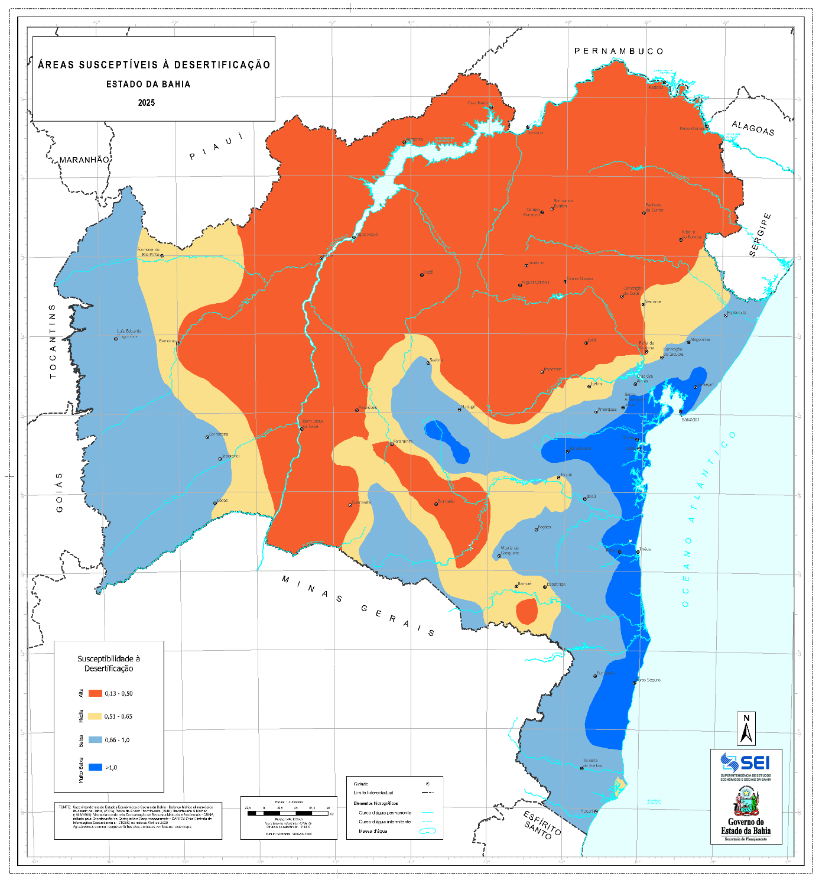

Proin molestie aliquam pellentesque. Fusce varius elit id justo hendrerit, vel luctus magna tristique. Donec et viverra nisi. Duis ac vulputate nulla, at sagittis lacus. Vestibulum auctor ac lorem ut porttitor. Etiam ut velit ac ligula ornare venenatis in id lorem. Nullam tincidunt dui non scelerisque pulvinar. Aliquam rhoncus lobortis rutrum. Mauris faucibus malesuada malesuada. Aenean vulputate lacus in sapien lacinia tincidunt. Integer tincidunt mi vitae dui fringilla tristique. Proin pretium velit a ex posuere porta. Aliquam risus lorem, dapibus iaculis posuere eget, viverra eget tortor.

Subtópico 2
Vivamus feugiat rhoncus porta. Morbi ut enim purus. Nulla et tincidunt tortor. Praesent mollis non diam quis vestibulum. Donec viverra facilisis lorem. In vitae sem ac nisl ornare maximus vitae vitae felis. Phasellus tristique risus nibh, non tempor dolor venenatis vitae. Integer a ultrices lacus, nec iaculis mauris.
Figura 3 – Descrição do Fluxograma
Fonte: Autoral (2025
Nam eleifend scelerisque porttitor. Etiam vestibulum nisi quis ultricies posuere. Vestibulum eu neque eget nibh sodales facilisis. Integer pellentesque sapien turpis, sed posuere mauris volutpat at. Suspendisse rhoncus augue et mollis tempus. Pellentesque habitant morbi tristique senectus et netus et malesuada fames ac turpis egestas. Nulla mattis ante nec suscipit scelerisque. Pellentesque viverra metus porta, fringilla risus in, convallis risus. Fusce facilisis porttitor nibh vel scelerisque. Duis mollis ut purus at pharetra. Vivamus congue, nisi et fermentum porta, dolor odio condimentum felis, at ultrices odio sem nec neque. Nunc at faucibus justo, tincidunt convallis massa. Aliquam ut mauris est.
Proin molestie aliquam pellentesque. Fusce varius elit id justo hendrerit, vel luctus magna tristique. Donec et viverra nisi. Duis ac vulputate nulla, at sagittis lacus. Vestibulum auctor ac lorem ut porttitor. Etiam ut velit ac ligula ornare venenatis in id lorem. Nullam tincidunt dui non scelerisque pulvinar. Aliquam rhoncus lobortis rutrum. Mauris faucibus malesuada malesuada. Aenean vulputate lacus in sapien lacinia tincidunt. Integer tincidunt mi vitae dui fringilla tristique. Proin pretium velit a ex posuere porta. Aliquam risus lorem, dapibus iaculis posuere eget, viverra eget tortor.

RESULTADOS E DISCUSSÃO
Morbi ut imperdiet quam, nec consequat orci. Fusce magna risus, rhoncus sed ultrices ac, aliquet a ex. Nam porta metus non aliquam ultricies. Phasellus ullamcorper erat sit amet varius interdum. Sed ultrices arcu elementum sem ultrices, non dapibus odio interdum. Nullam rhoncus urna nec tellus euismod molestie id viverra tortor. Nulla facilisi. Curabitur dictum, felis quis viverra rutrum, ante tellus cursus diam, at tincidunt magna risus eu ipsum. Fusce a ante nec ligula finibus elementum vitae et odio. Nunc nec enim quis mauris vestibulum egestas ac semper purus.
Figura 4 – Descrição da Grafico 1

Fonte: Autor et al (2025)
Mauris ultrices dui et congue luctus. Vestibulum porta ex sed ligula mattis, sit amet aliquam lectus gravida. Nunc fermentum, mauris vehicula posuere pharetra, eros ipsum pharetra lacus, quis efficitur diam arcu id risus. Quisque id felis lacus. Integer eget suscipit purus, et placerat dui. Cras sed velit placerat, tincidunt nisl vel, imperdiet lectus. Ut maximus massa ut tincidunt imperdiet. Aenean accumsan gravida justo porta sollicitudin. Vivamus eget velit eu lectus vulputate venenatis. Etiam tempor elementum lorem et laoreet. Class aptent taciti sociosqu ad litora torquent per conubia nostra, per inceptos himenaeos. Donec laoreet in nisl in hendrerit. Sed iaculis viverra felis, id semper ligula tincidunt eget. Pellentesque eros felis, maximus a sodales sed, suscipit vitae diam. Phasellus viverra, dolor ac tincidunt cursus, elit lorem porta neque, ut feugiat metus diam ut dolor. Integer rutrum tortor in mauris sollicitudin, gravida posuere ante venenatis.
Suspendisse sed ultricies libero. Sed dictum tellus eu enim euismod iaculis. Aliquam erat volutpat. Curabitur in fringilla nisi, a euismod eros. Pellentesque habitant morbi tristique senectus et netus et malesuada fames ac turpis egestas. Ut rhoncus erat ac magna facilisis, non pretium urna cursus. Donec consectetur sapien ligula, in aliquam neque suscipit ut. Proin pulvinar velit tristique, congue ligula aliquam, hendrerit mi.
Figura 5 – Descrição da Grafico 1

Fonte: Autoral (2025)

Sed in erat non eros convallis porta sed nec tellus. Orci varius natoque penatibus et magnis dis parturient montes, nascetur ridiculus mus. Mauris faucibus eros ut porta laoreet. Mauris eleifend gravida sem, at rhoncus mi malesuada id. Nullam ac tortor neque. Suspendisse consequat nunc nec enim semper, vel tempus lectus interdum. Ut ultricies sem turpis. Quisque hendrerit elit nisi, semper pharetra justo venenatis non. Donec at orci et risus luctus efficitur maximus in dui.
Donec quam metus, ultrices sed commodo non, tincidunt sed odio. Aenean in lacinia justo. In ornare ultrices facilisis. Donec semper ipsum et pellentesque bibendum. Aliquam vel eros lobortis, aliquam metus hendrerit, dapibus enim. Morbi a ex nec nunc pellentesque facilisis gravida sit amet nisl. Vestibulum non ante eget massa convallis malesuada dignissim ac quam. Cras tempor eu dui id interdum. Praesent eu porta dolor.

Subtópico 1
Suspendisse sed ultricies libero. Sed dictum tellus eu enim euismod iaculis. Aliquam erat volutpat. Curabitur in fringilla nisi, a euismod eros. Pellentesque habitant morbi tristique senectus et netus et malesuada fames ac turpis egestas. Ut rhoncus erat ac magna facilisis, non pretium urna cursus. Donec consectetur sapien ligula, in aliquam neque suscipit ut. Proin pulvinar velit tristique, congue ligula aliquam, hendrerit mi.

Subtópico 2
Suspendisse sed ultricies libero. Sed dictum tellus eu enim euismod iaculis. Aliquam erat volutpat. Curabitur in fringilla nisi, a euismod eros. Pellentesque habitant morbi tristique senectus et netus et malesuada fames ac turpis egestas. Ut rhoncus erat ac magna facilisis, non pretium urna cursus. Donec consectetur sapien ligula, in aliquam neque suscipit ut. Proin pulvinar velit tristique, congue ligula aliquam, hendrerit mi.
Nulla mollis purus quis lorem fringilla luctus. Quisque sollicitudin nec lorem sit amet pretium. Fusce ac justo augue. Interdum et malesuada fames ac ante ipsum primis in faucibus. Nam at turpis at urna efficitur interdum. Vestibulum sed lectus quis neque commodo varius. Mauris sit amet orci at tortor accumsan dapibus. Suspendisse lobortis nulla eget massa sollicitudin iaculis. In mauris nibh, consequat non malesuada eu, finibus luctus arcu. Nam vestibulum elementum felis sed ullamcorper. Cras sit amet libero eros. Suspendisse vel felis ac felis egestas fermentum et sed nibh. Proin maximus leo eget efficitur egestas. Nullam neque sem, pretium vel tristique sit amet, scelerisque a felis. Aenean ac leo gravida, facilisis purus quis, laoreet mi.
Sed commodo faucibus volutpat. Lorem ipsum dolor sit amet, consectetur adipiscing elit. Cras finibus ultrices leo sit amet suscipit. Donec vel diam a lacus mollis luctus vitae in libero. Vestibulum vulputate, risus sed pellentesque scelerisque, mi nulla lacinia sapien, nec rhoncus erat nisl at nisi. Praesent convallis sed elit quis porttitor. Fusce a orci ut tellus tempus aliquet. Mauris vel mauris eget dui consequat viverra a ac diam. Integer id eros suscipit, pretium neque quis, congue purus. Integer sollicitudin convallis ex, vel vulputate justo bibendum eu. Etiam feugiat nibh et convallis scelerisque. Cras lacus sapien, faucibus ac erat in, tincidunt tristique mauris. Vivamus sem est, blandit non neque vitae, dictum volutpat neque.
Etiam pretium lacus eu tortor vehicula facilisis. Quisque sit amet sodales dolor. Ut eget lacinia metus, eget sodales libero. Etiam et dictum eros. Nulla facilisi. Donec volutpat dui eget molestie consequat. Vivamus a velit eu eros tempor ultricies quis quis ante. Quisque auctor non purus sit amet vestibulum. Proin rhoncus in elit in aliquet. Aenean ex dolor, maximus id ornare eu, aliquam et diam. Suspendisse potenti. Suspendisse condimentum, purus a luctus dapibus, mauris justo laoreet risus, dictum mattis tortor arcu at eros. Nunc eget augue a diam cursus maximus vel non leo.
Fusce dignissim urna et urna commodo blandit a et sapien. Donec a ornare ante. Donec mollis non nulla a pellentesque. Vestibulum dignissim erat tellus, id feugiat odio rutrum ac. Curabitur ultrices, lectus non elementum dapibus, felis tellus egestas justo, vitae tempus augue ipsum nec neque. Nunc lectus felis, hendrerit non mauris ac, mollis vestibulum lectus. Vivamus ligula ligula, varius quis sem non, porta sollicitudin massa. Sed malesuada dui tristique massa gravida eleifend.

CONSIDERAÇÕES FINAIS
Sed vitae bibendum risus. Nunc vehicula a dui sit amet ornare. Etiam magna nisi, elementum sed nisl at, laoreet porttitor libero. Nunc a malesuada ex. Morbi tellus sapien, feugiat eu commodo in, pretium in dolor. Pellentesque maximus urna odio. Nunc consequat eros in velit condimentum, ac commodo mi ornare. Quisque id turpis porta, placerat arcu nec, egestas turpis. Ut ac sem et tortor blandit commodo. Etiam sollicitudin massa a justo interdum, volutpat vehicula dui tincidunt. Duis vel dolor mollis, hendrerit sapien et, fringilla diam. Donec venenatis augue auctor eros interdum hendrerit. Vestibulum faucibus blandit velit, convallis laoreet risus. Etiam feugiat dolor a viverra efficitur. Suspendisse potenti. Etiam rutrum massa vitae viverra ullamcorper.
Suspendisse fermentum aliquet mauris eu tincidunt. Pellentesque tincidunt ornare eros, et dapibus justo hendrerit in. Proin blandit lacus dui, vitae dapibus turpis suscipit ac. Ut libero nisi, placerat ut condimentum eu, egestas id ante. Sed faucibus sagittis luctus. Aliquam in rutrum felis. Suspendisse a neque at ligula porta hendrerit quis eget felis. Nunc bibendum feugiat condimentum. Donec ac massa vitae quam rhoncus ultricies non vel lorem. Ut laoreet luctus laoreet. Donec eu orci quis enim mollis maximus eu in ex.
Curabitur rhoncus lorem nibh, vitae sagittis neque euismod in. Donec lobortis ipsum in quam elementum, ac euismod metus luctus. Etiam imperdiet volutpat tempor. Nulla facilisi. Quisque ultrices massa vel facilisis suscipit. Vestibulum mollis interdum varius. Aenean id nulla hendrerit, maximus est placerat, pulvinar dui. Curabitur mollis sapien vitae commodo blandit.
In dignissim elementum risus, sit amet vulputate dolor porttitor ac. Nunc pharetra tristique lorem, sit amet sodales justo fringilla rutrum. Phasellus placerat metus diam, ut vestibulum ex imperdiet sit amet. Sed eu gravida odio. Sed scelerisque nisl a maximus efficitur. Aenean ligula nisl, sollicitudin imperdiet lectus eu, finibus sollicitudin leo. Vivamus quam ligula, tristique vitae fringilla et, lacinia lacinia dui. Aliquam erat volutpat. Nulla a sapien vulputate, efficitur eros at, consectetur risus. Quisque varius sed enim sed viverra. Sed vel mollis ex. Integer ut porttitor justo, quis fringilla nulla. Nulla tempus venenatis congue.
Duis ut placerat metus, in accumsan tortor. Nulla quis arcu eu tellus iaculis facilisis. Praesent tincidunt, leo ac pretium pulvinar, eros mauris semper elit, ac vestibulum lectus metus sollicitudin nibh. In a nibh eu leo tincidunt varius. Sed aliquet efficitur scelerisque. Nulla eu sapien tortor. Proin condimentum metus vel lorem feugiat, ut eleifend magna vehicula. Sed varius laoreet viverra. Aenean quam augue, hendrerit id diam a, congue varius erat. Curabitur vestibulum tortor dolor. Proin aliquam bibendum orci, ac rhoncus urna mollis nec.
Quisque lacinia, eros hendrerit lacinia tristique, felis magna sollicitudin quam, non luctus enim nunc eu lacus. Aliquam sed pretium dui. Aliquam id massa ut elit suscipit consectetur. Aenean ut augue dui. Maecenas ultricies augue leo, sit amet convallis eros ornare vitae. Vivamus tincidunt erat at nisi condimentum vulputate. Integer tempor libero eu ex viverra, vitae dapibus felis bibendum. Phasellus placerat quam sit amet nisi aliquam finibus. Suspendisse mattis hendrerit maximus. Sed dignissim neque arcu, ullamcorper faucibus risus suscipit laoreet. Etiam scelerisque neque ex, sit amet porttitor libero ultrices quis. Donec egestas venenatis ante et vehicula. Nam massa ligula, vestibulum commodo libero non, maximus ultricies orci.

Objetivos de Desenvolvimento Sustentável (ODS)
Nulla facilisi. Sed purus urna, lobortis eget pretium ut, facilisis vitae quam. Suspendisse tempor ultricies nisl. Proin sed massa vitae purus gravida laoreet. Integer quis odio eu tellus posuere pharetra. Etiam dignissim lectus id enim vulputate, id placerat metus accumsan. Morbi nec consequat arcu. In hac habitasse platea dictumst.
Aliquam tincidunt risus eget nunc ultrices sagittis. Integer ante enim, porta maximus facilisis a, ullamcorper non diam. Nam lobortis ante quis lacus auctor mattis. Aliquam luctus sagittis nulla, non gravida tortor luctus in. Duis vehicula, neque nec euismod blandit, lectus massa ullamcorper enim, congue tempor tortor neque a lorem. Nam luctus mauris at nisi mollis dignissim. Praesent pulvinar arcu nec augue lobortis, vel rutrum ipsum gravida. Vivamus nec augue viverra lorem euismod tempus vel venenatis mi. Etiam vehicula, lacus eget aliquam auctor, tellus diam consequat ipsum, rutrum gravida ex lorem eget leo. Fusce vulputate purus nec tellus cursus, sit amet dapibus turpis ultrices. Vestibulum in imperdiet purus. Praesent sed sodales lacus. Suspendisse efficitur tellus ut ligula laoreet elementum. Donec rhoncus justo nec purus dictum, nec auctor erat porta. Vestibulum elit urna, congue sed lacus nec, sollicitudin rutrum erat.

AGRADECIMENTOS
Agradeço a Universidade, seus docentes e funcionários, que desde 2026 quando ingressei na pós graduação me acompanham neste percurso académico e que contribuíram neste trabalho. Agradeço a CAPES/CPNq/FAPESB pela concessão da bolsa de estudos e que possibilitou a realização desta pesquisa.

SUGESTÃO PARA TRABALHOS FUTUROS
Quisque lacinia, eros hendrerit lacinia tristique, felis magna sollicitudin quam, non luctus enim nunc eu lacus. Aliquam sed pretium dui. Aliquam id massa ut elit suscipit consectetur. Aenean ut augue dui. Maecenas ultricies augue leo, sit amet convallis eros ornare vitae. Vivamus tincidunt erat at nisi condimentum vulputate. Integer tempor libero eu ex viverra, vitae dapibus felis bibendum. Phasellus placerat quam sit amet nisi aliquam finibus. Suspendisse mattis hendrerit maximus. Sed dignissim neque arcu, ullamcorper faucibus risus suscipit laoreet. Etiam scelerisque neque ex, sit amet porttitor libero ultrices quis. Donec egestas venenatis ante et vehicula. Nam massa ligula, vestibulum commodo libero non, maximus ultricies orci.

REFERÊNCIAS BIBLIOGRÁFICAS
___. CAPES - Portal de Periódicos da Coordenação de Aperfeiçoamento de Pessoal de Nível Superior. 2017. Disponível em: http://www-periodicos-capes-gov-br.ez49.periodicos.capes.gov.br/. Acesso em: 31 maio 2024.
___. Scopus. 2017. Disponível em: https://www.scopus.com/. Acesso em: 31 de maio 2024.
___. Scielo. 2024. Disponível em: https://www.scielo.org/. Acesso em: 31 de maio 2024.
AZIZI, R.; LEGARTH, B.; NIORDSON, F. A new macroscopically anisotropic pressure dependent yield function for metal matrix composite based on strain gradient plasticity for the microstructure. Journal of the Mechanics and Physics of Solids, v. 61, n. 4, p. 991-1009, abr. 2013. DOI: https://doi.org/10.1016/j.jmps.2012.12.004.
AZEVEDO, C. A. C. de. Formulação alternativa para análise de domínios não-homogêneos e inclusões anisotrópicas via MEC. 2007. Dissertação (Mestrado em Estruturas) - Escola de Engenharia de São Carlos, Universidade de São Paulo, São Carlos, 2007. Disponível em: doi:10.11606/D.18.2007.tde-18102007-110753. Acesso em: 26 jun. 2024.
BAILEY, J.; BUDGEN, D.; TURNER, M; KITCHENHAM, B; BRERETON, P.; LINKMON, S. Evidence relating to Object-Oriented software design: A survey. First International Symposium on Empirical Software Engineering and Measurement. Computer Society, 2007.
BENSAADA, R.; KANIT, T.; IMAD, A.; ALMANSBA, M.; SAOUAB, A. Void-growth computational analysis in elastic-plastic porous materials. International Journal of Mechanical Sciences, v. 217, 107021, mar. 2022. Disponível em: https://doi.org/10.1016/j.ijmecsci.2021.107021. Acesso em: 16 jun. 2024.
BILGER, N. et al. Effect of a nonuniform distribution of voids on the plastic response of voided materials: a computational and statistical analysis. International Journal of Solids and Structures, v. 42, n. 2, p. 517-538, jan. 2005. Disponível em: https://doi.org/10.1016/j.ijsolstr.2004.06.048. Acesso em: 16 jun. 2024.
MONCHIET, V.; KONDO, D. Combined voids size and shape effects on the macroscopic criterion of ductile nanoporous materials. International Journal of Plasticity, v. 43, p. 20-41, abril de 2013. DOI: https://doi.org/10.1016/j.ijplas.2012.10.007.
NAKAJIMA, H. Fabrication, properties, and applications of porous metals with directional pores. Proceedings of the Japan Academy, Ser. B, v. 86, P. 884-899, 2010. Disponível em: https://translate.google.com/website?sl=en&tl=pt&hl=ptBR&prev=search&u=https://doi.org/10.2183%252Fpjab.86.884.
NEEDLEMAN, A.; TVERGAARD, V. An analysis of ductile rupture in notched bars. Journal of the Mechanics and Physics of Solids, v. 32, n. 6, p. 461-490, 1984. ISSN 0022-5096. DOI: 10.1016/0022-5096(84)90031-0.
NIORDSON, C. F.; TVERGAARD, V. A homogenized model for size-effects in porous metals. Journal of the Mechanics and Physics of Solids, v. 123, p. 222–233, fev. 2019. Disponível em: https://doi.org/10.1016/j.jmps.2018.09.004. Acesso em: 1 jun. 2024.
OLIVEIRA, C. M. et al. RFID nos cuidados com a saúde: uma revisão de mapeamento sistemático. Acta Biomédica Brasiliência, vol. 9, n. 1, abril de 2018. Gale OneFile: Informe Académico. Disponível em: <https://link.gale.com/apps/doc/A544711949/IFME?u=anon~83b57702&sid=googleScholar&xid=7fcb4176 >.
PASTOR, J.; PONTE CASTANEDA, P. Critérios de rendimento para meios porosos em deformação plana: estimativas de segunda ordem versus resultados numéricos. Comptes Rendus Mécanique, v. 330, n. 11, p. 741-747, 2002. DOI: 10.1016/S1631-0721(02)01526-7. Disponível em: <https://comptes-rendus.academiesciences.fr/mecanique/articles/10.1016/S1631-0721(02)01526-7>.
PAULA, H. M. D.; ILHA, M. S. D. O. Uso da Moringa oleifera no tratamento de águas residuárias de usinas de concreto: mapeamento sistemático. REEC - Revista Eletrônica de Engenharia Civil, v. 11, n. 1, p. 50 - 60, 2016
SENA, J. P.; SILVA, W. A. da; SANTOS, I. C.; OLIVEIRA, M. H.; FERREIRA, M. de P. Atualização de modelos numéricos a partir de dados experimentais para monitoramento estrutural: mapeamento sistemático. Revista Eletrônica de Engenharia Civil, v. 18, n. 2, p. 60-71, 2022. DOI: [10.5216/reec.v18i2.63758](https://doi.org/10.5216/reec.v18i2.63758).
SÉNAC, C.; HURE, J.; TANGUY, B. Yield surface for void growth and coalescence of porous anisotropic materials under axisymmetric loading. Journal of the Mechanics and Physics of Solids, v. 179, 105365, out. 2023. Disponível em: https://doi.org/10.1016/j.jmps.2023.105365. Acesso em: 24 jun. 2024.
SHEN, W.Q.; CAO, Y.J.; SHAO, J.F.; LIU, Z.B. Prediction of plastic yield surface for porous materials by a machine learning approach. Materials Today Communications, v. 25, dez. 2020, 101477. Disponível em: https://doi.org/10.1016/j.mtcomm.2020.101477. Acesso em: 24 jun. 2024.
SVOBODNIK, A. J.; BÖHM, H. J.; RAMMERSTORFER, F. G. A 3/D finite element approach for metal matrix composites based on micromechanical models. International Journal of Plasticity, v. 7, n. 8, p. 781-802, jan. 1991. Disponível em: https://doi.org/10.1016/0749-6419(91)90018-T. Acesso em: 16 jun. 2024.
UTSUNOMIYA, H.; MATSUMOTO, R. Deformation processes of porous metals and metallic foams (review). Procedia Materials Science, v. 4, p. 245-249, 2014. Disponível em: https://doi.org/10.1016/j.mspro.2014.07.614.
XENOS, S.; ARAVAS, N.; DANAS, K. A homogenization-based model of the Gurson type for porous metals comprising randomly oriented spheroidal voids. European Journal of Mechanics - A/Solids, v. 105, 105238, maio 2024. Disponível em: https://doi.org/10.1016/j.euromechsol.2024.105238. Acesso em: 24 jun. 2024.

Apêndice A – Descrição do conteúdo do apêndice. Fonte: Autor et al (2018)

Iniciar | Fim | Duração | Rótulo | Vert. Cargo | Vert. Linha
28/03/2018 | 11/04/2018 | 15 | Tarefa 1  mar 28 - abr 11 | -25 | -25
12/04/2018 | 01/05/2018 | 20 | Tarefa 2  abr 12 - mai 1 | -40 | -15
02/05/2018 | 25/05/2018 | 24 | Tarefa 3  mai 2 - mai 25 | -55 | -15
28/04/2018 | 12/07/2018 | 76 | Rótulo da tarefa 4 | -80 | -80
15/06/2018 | 04/07/2018 | 20 | Rótulo da tarefa 5 | -30 | -30
05/07/2018 | 03/08/2018 | 30 | Rótulo da tarefa 6 | -45 | -15
10/08/2018 | 10/09/2018 | 32 | Rótulo da tarefa 7 | -20 | -20
11/09/2018 | 15/09/2018 | 5 | Rótulo da tarefa 8 | -60 | -40
16/09/2018 | 06/10/2018 | 21 | Rótulo da tarefa 9 | -75 | -15
 |  |  | Insira novas linhas acima desta

Apêndice B – Descrição do conteúdo do apêndice. Fonte: Autor et al (2018)
 |  |  |  |  |  | 29-dez-2025 |  |  |  |  |  |  | 5-jan-2026 |  |  |  |  |  |  | 12-jan-2026 |  |  |  |  |  |  | 19-jan-2026
 |  |  |  |  |  | 29 | 30 | 31 | 1 | 2 | 3 | 4 | 5 | 6 | 7 | 8 | 9 | 10 | 11 | 12 | 13 | 14 | 15 | 16 | 17 | 18 | 19 | 20 | 21 | 22 | 23 | 24 | 25
TAREFA | ATRIBUÍDO  PARA | PROGRESSO | INÍCIO | TÉRMINO |  | s | t | q | q | s | s | d | s | t | q | q | s | s | d | s | t | q | q | s | s | d | s | t | q | q | s | s | d
Título Fase 1
Tarefa 1 | Nome | 50% | 3/1/26 | 6/1/26
Tarefa 2 |  | 60% | 6/1/26 | 8/1/26
Tarefa 3 |  | 50% | 8/1/26 | 12/1/26
Tarefa 4 |  | 25% | 12/1/26 | 17/1/26
Tarefa 5 |  |  | 7/1/26 | 9/1/26
Título Fase 2
Tarefa 1 |  | 50% | 8/1/26 | 12/1/26
Tarefa 2 |  | 50% | 10/1/26 | 15/1/26
Tarefa 3 |  |  | 15/1/26 | 18/1/26
Tarefa 4 |  |  | 15/1/26 | 17/1/26
Tarefa 5 |  |  | 15/1/26 | 18/1/26
Título Fase 3
Tarefa 1 |  |  | 18/1/26 | 23/1/26
Tarefa 2 |  |  | 24/1/26 | 28/1/26
Tarefa 3 |  |  | 29/1/26 | 3/2/26
Tarefa 4 |  |  | 4/2/26 | 8/2/26
Tarefa 5 |  |  | 29/1/26 | 2/2/26
Insira novas linhas ACIMA desta

Anexo A – Descrição do Anexo. Fonte: Autor et al. (2025)
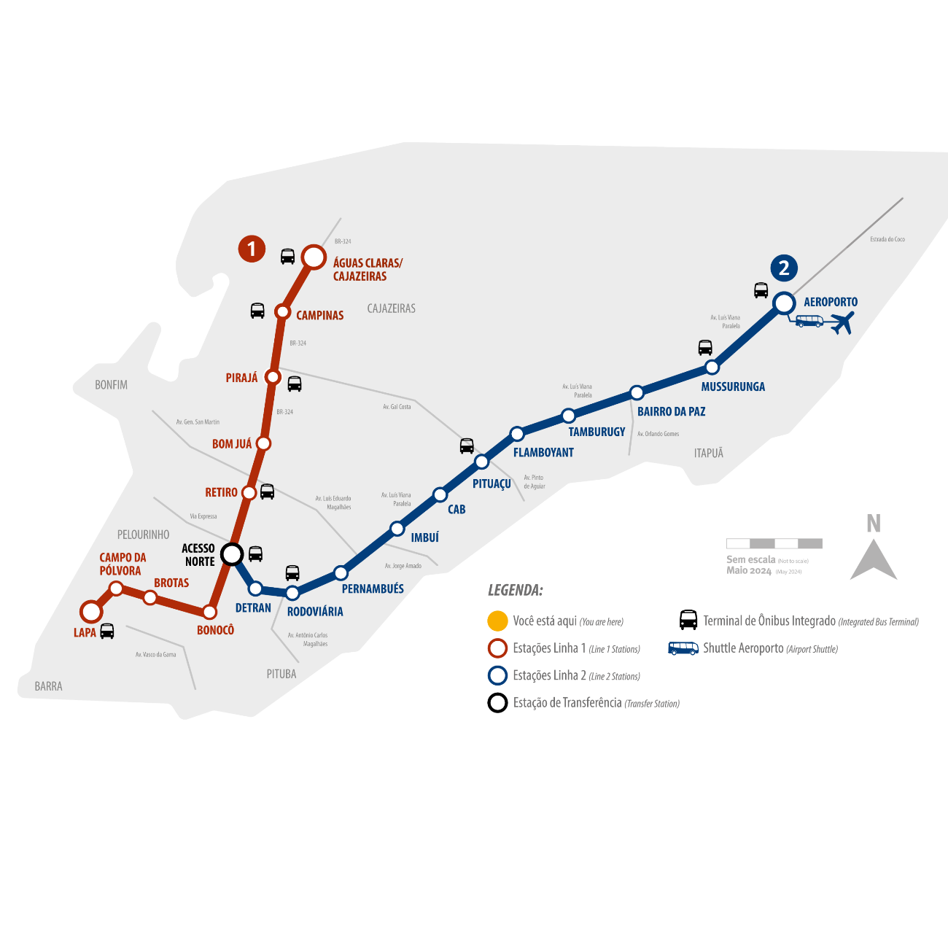

Anexo B – Descrição do Anexo. Fonte: Autor et al. (2025)
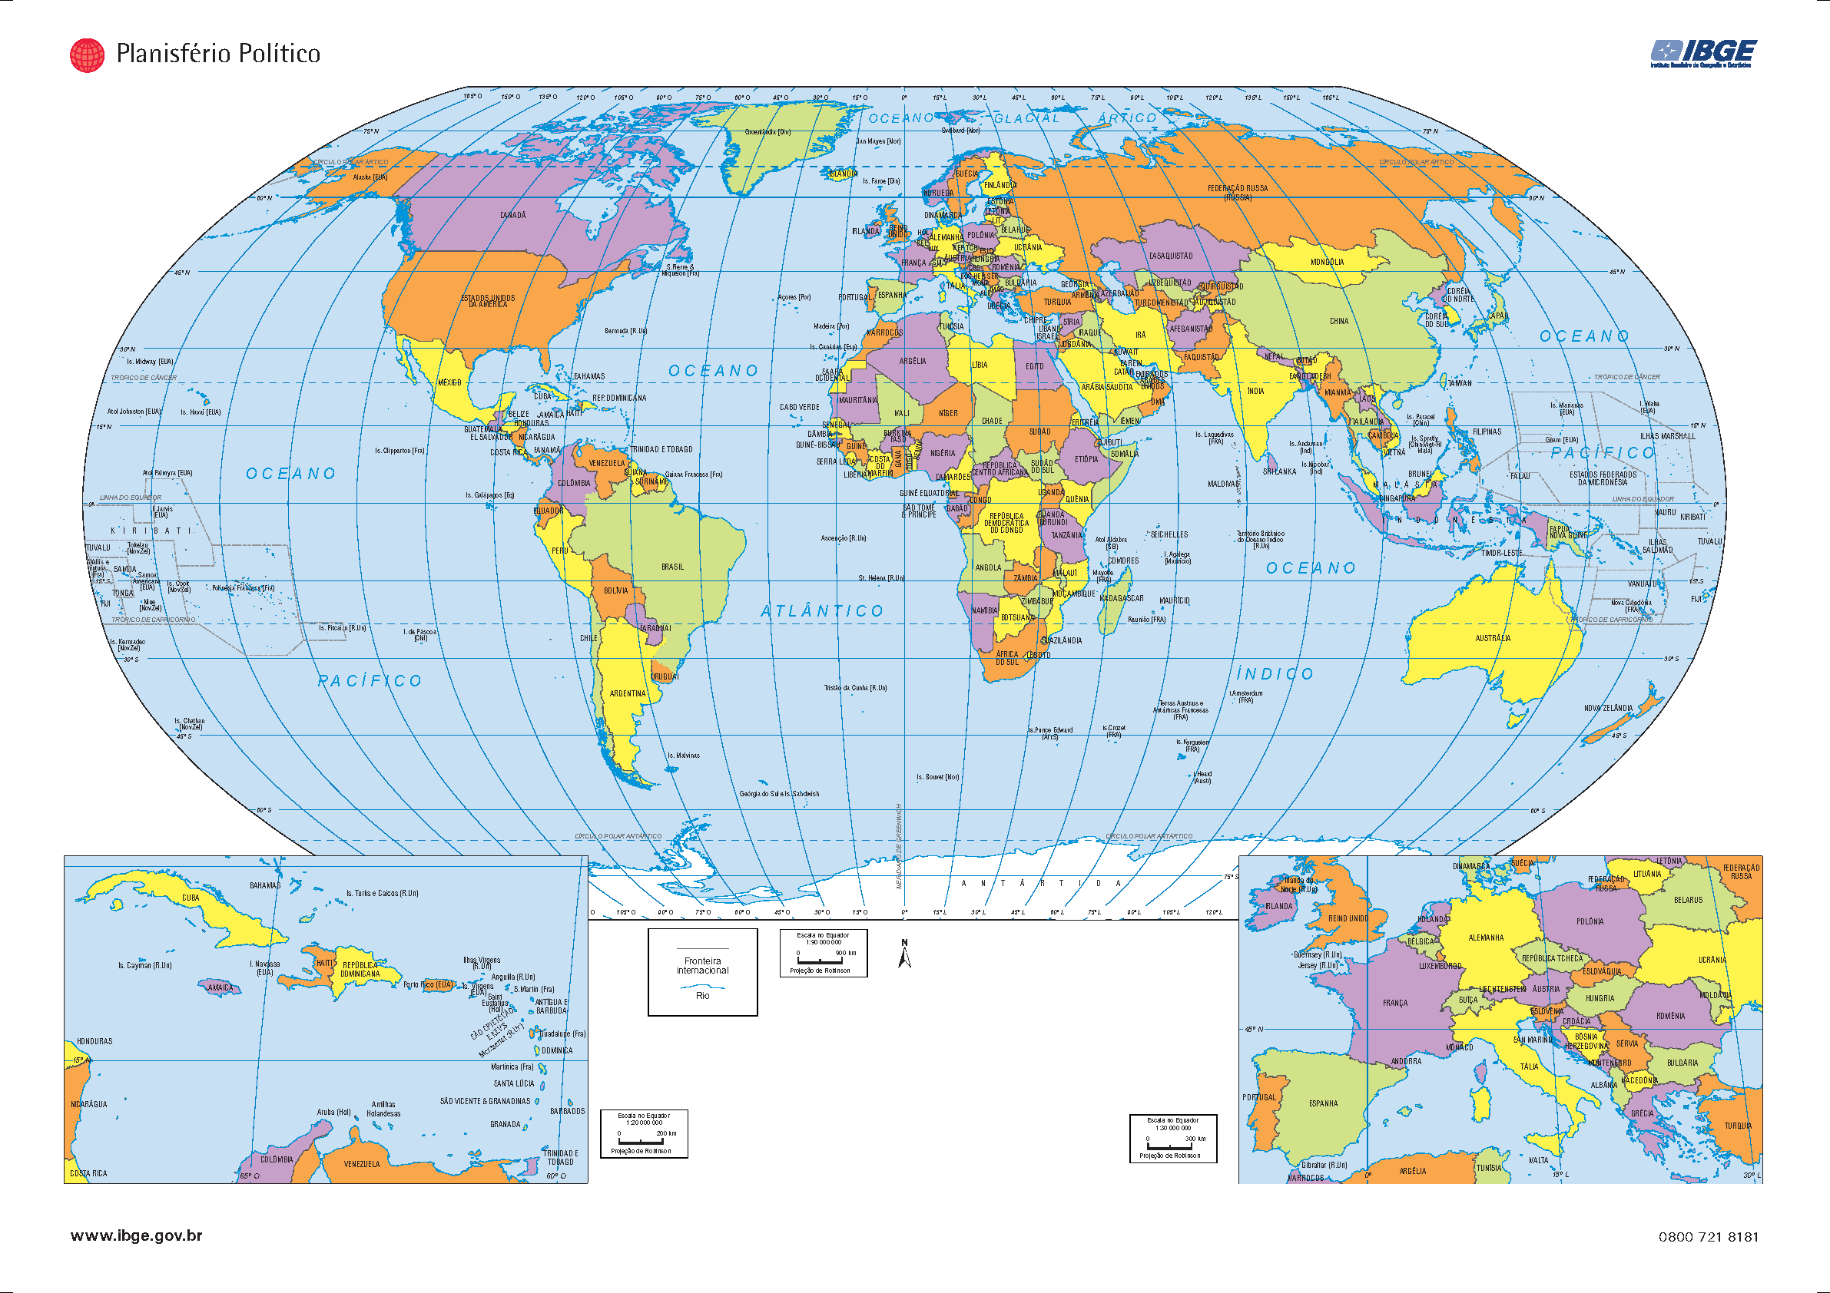
Anexo C – Glossário com os Termos Técnicos da Dissertação
ABNT: Associação Brasileira de Normas Técnicas, associação civil de utilidade pública responsável pela elaboração das Normas Brasileiras (ABNT NBR).
Acessibilidade: possibilidade e condição de alcance, percepção e entendimento para utilização, com segurança e autonomia, de espaços, mobiliários, equipamentos urbanos, edificações, transportes, informação e comunicação, inclusive seus sistemas e tecnologias, bem como outros serviços e instalações abertos ao público, de uso público ou privado de uso coletivo, tanto na zona urbana como na rural, por pessoa com deficiência ou mobilidade reduzida.
Acessível: espaços, mobiliários, equipamentos urbanos, edificações, transportes, informação e comunicação, inclusive seus sistemas e tecnologias ou elemento que possa ser alcançado, acionado, utilizado e vivenciado por qualquer pessoa.
Adaptado: espaço, edificação, mobiliário, equipamento urbano ou elemento cujas características originais foram alteradas para que se torne acessível.
Adaptável: espaço, edificação, mobiliário, equipamento urbano ou elemento cujas características possam ser facilmente alteradas para serem acessíveis, sem demandar mudanças significativas, tais como a construção ou demolição de paredes no caso de edificações.
Afastamentos das divisas: é a menor distância entre uma edificação e as divisas laterais e de fundo do imóvel, medida perpendicularmente em relação às divisas do lote, a partir do ponto mais avançado da edificação.
Alinhamento do Lote ou Alinhamento Predial ou Testada do Lote: linha que delimita a divisa frontal do lote e o logradouro público.
Altura máxima da construção ou da edificação: segmento vertical medido a partir do Nível do Pavimento Térreo até o Nível de Cobertura do último pavimento, sendo desconsideradas as alturas de caixas d’água, dutos e chaminés quando estes estiverem afastados dos limites da edificação de acordo com o cálculo de afastamento constante na Lei de Zoneamento de Uso e Ocupação do Solo.
Alvará: documento que consubstancia um ato administrativo de licença ou autorização municipal.
Andaime: estrutura provisória sobre a qual trabalham operários nas construções.
Área computável: área construída que é considerada no cálculo do coeficiente de aproveitamento.
Área construída: Soma das áreas, computáveis ou não, de todos os pavimentos de uma edificação, calculadas pelo seu perímetro externo.
Cisterna: reservatório subterrâneo ou no nível do solo utilizado para armazenamento de água.
Compartimento: cômodo, aposento, ambiente interno de uma edificação.
Marquise: estrutura em balanço que conforma uma área coberta para circulação ou abrigo, sem acesso ou circulação de pessoas sobre ela.
Mobiliário urbano: conjunto de elementos existentes nos logradouros públicos integrantes do espaço urbano, tais como semáforos, postes de sinalização, pontos de ônibus, pontos de acesso coletivo às telecomunicações, fontes de água, floreiras, lixeiras, bancos, quiosques e similares.
Mezanino: piso que subdivide um pavimento em dois níveis, com área equivalente a, no máximo, 50% (cinquenta por cento) da área do pavimento imediatamente inferior, com acesso exclusivo por este pavimento e aberto para ele, de modo que não caracterize unidade autônoma.
Rampa: plano inclinado com declividade igual ou superior a 5% (cinco por cento) de inclinação que interliga dois níveis distintos de piso.
Recuo frontal ou recuo da testada do lote: é a menor distancia entre uma edificação e a testada do lote onde se situa, medida perpendicularmente em relação à testada do lote, a partir do ponto mais avançado da edificação.
Reservatório de Retardo: dispositivo aberto ou fechado capaz de reter parte das águas pluviais e liberá-las de forma controlada nas galerias responsáveis de drenagem pública.
Sótão: espaço utilizável sob a cobertura inclinada, no qual não se admite a elevação de paredes no perímetro da edificação além daquela necessária à estrutura da própria cobertura.
Subsolo: pavimento situado em nível abaixo da laje do Nível do pavimento térreo (NT).
Talvegue: linha sinuosa em fundo de vale por onde correm as águas.
Tapume: vedação provisória do terreno usada durante a construção.
Testada: o mesmo que alinhamento predial.
Vistoria: diligência determinada na forma deste Código para verificar as condições de uma obra, instalação ou exploração de qualquer natureza

